V soboto, 15. oktobra 2016 bo
ob 11.13 v Kanal prispel muzejski vlak.

Nastopili bodo mladi harmonikaši iz občine Kanal ob Soči.

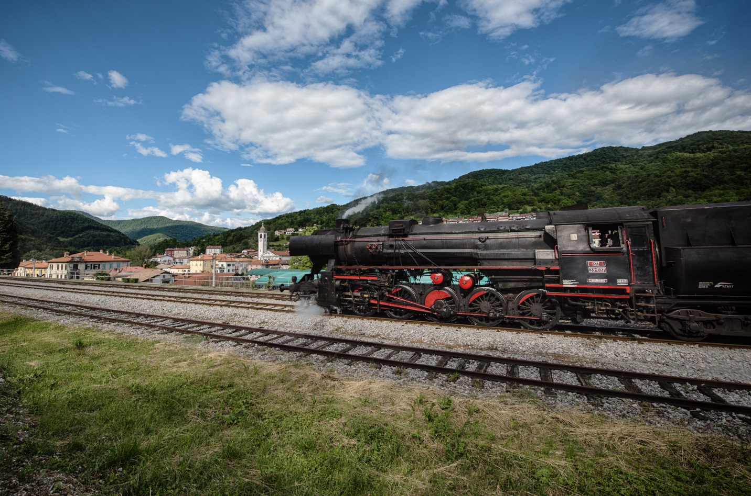

Na ta dan bo na železniški postaji na ogled muzejska zbirka predmetov iz 1. svetovne vojne,
razstave z naslovom
»Ob Soči 1915-1917 – območje občine Kanal ob Soči
v času soške fronte«.

Na voljo bo tudi informator s promocijskim materialom naše občine in prodajne stojnice izdelkov in pridelkov lokalnih ponudnikov.

Informacije: 05 39 81 215 / tic.kanal@siol.net

